Duplicatore di giri del Reuleaux

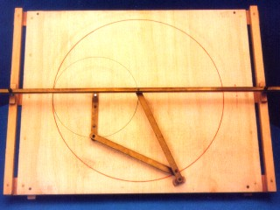 | 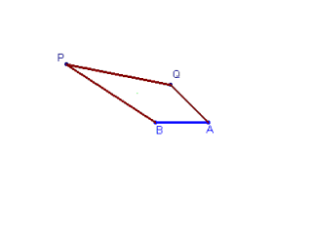
ABPQ è un deltoide articolato i cui lati soddisfano la relazione BP=2AB. Il lato AB è fissato al piano del modello mediante un ponte che consente al meccanismo di muoversi al di sotto di esso. Quando P compie un intero giro attorno a B , il vertice Q compie due giri completi attorno ad A.

Scuola: Liceo S. Cannizzaro
Disciplina: Matematica
Parole chiave: macchine, duplicatore
Ordine di scuola: scuola secondaria superiore
superiore

